Reporte de prueba de errores potenciales para nuestros cálculos de contenido de carbono (C) y preparación de muestras para análisis de composición isotópica de carbono (δ¹³C) en floemas de tallo (SPH) y base (BPH).
Durante el análisis de composición isotópica en los laboratorios de Servicios de Apoyo a la investigación (SAI), detectaron un problema para un set de muestras de floemas. El laboratorio empleo las mismas condiciones analíticas que para los lotes anteriores analizados, suponiendo que la concentración de carbono estaría en los límites estimados (entre 70-1000 µg). Sin embargo, encontraron que algunas muestras saturaron el detector debido al alto contenido de C, por lo cual, no se pudo obtener el resultado de δ¹³C para dichas muestras. Lo inesperado fue, que algunas muestras reflejaron hasta 8 veces más concentración (8000 µg de C). Ante esto, SAI reconfiguro el equipo de análisis, para adaptarlo a estas concentraciones más altas. No obstante, esto pone en duda nuestros resultados de contenido de C analizados en el laboratorio Goyri y los resultados de δ¹³C de análisis previos con el mismo laboratorio.
Por tal motivo, como prueba de errores potenciales para nuestros cálculos de C y preparación de muestras para análisis de δ¹³C, se propuso, utilizar tres muestras de SPH del verano tardío y tres muestras de BPH de las muestras de orientaciones de verano, colectadas en el monte Santiago, para repetir su análisis de contenido de C y δ¹³C. La idea es, descongelar las muestras y dividirlas en 2, la parte superior de la muestra (limpia) y la parte inferior de la muestra (con posos) y repetir exactamente el mismo procedimiento de preparación de muestras para su envío a analizar.
Resultados.
- Diferencias entre el contenido de C estimado en laboratorio Goyri y en laboratorio SAI.
Existen diferencias en el contenido de C de las estimaciones realizadas en el laboratorio Goyri en comparativa con las estimaciones realizadas en el laboratorio SAI (Tabla 1). Las diferencias son más grandes en BPH comparadas con SPH y siempre son más altas las estimaciones de SAI. Por ejemplo, la estimación de C realizada por el laboratorio SAI en SPH, es en promedio 531 µg de C más alta que la estimación promedio realizada en el laboratorio Goyri, mientras que, la diferencia mas grande fue de 1124 µg de C y la mínima diferencia fue de 136.7 µg de C (Tabla 2 y Figura 1). Por otro lado, la estimación de C en BPH, realizada por el laboratorio SAI, es en promedio 2315.09 µg de C más alta que la estimación promedio realizada en el laboratorio Goyri, una diferencia mínima de 901 µg de C y una diferencia máxima de 3712 µg de C (Tabla 2 y figura 1).
Tabla 1. Contenido de carbono y δ¹³C de muestras de SPH y BPH dividas en parte inferior y superior de muestras procesadas en laboratorio Goyri y laboratorio SAI.

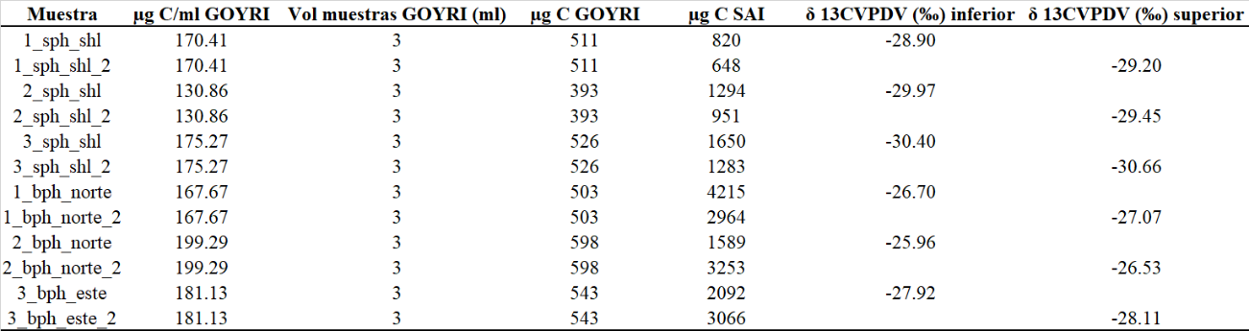

Tabla2. Promedio y desviación estándar del contenido de carbono, δ¹³C de muestras de SPH y BPH dividas en parte inferior y superior de muestras procesadas en laboratorio Goyri y laboratorio SAI.

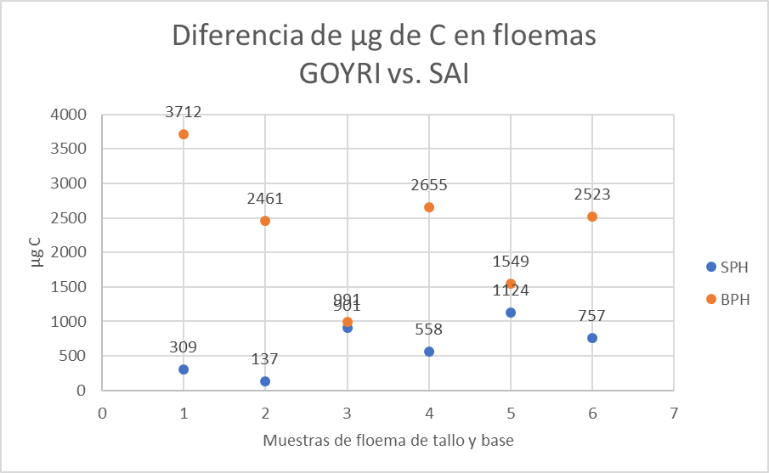
Figura 1. Diferencias del contenido de carbono de muestras de BPH y SPH analizadas en laboratorio Goyri y laboratorio SAI.
A pesar de que hay una evidente subestimación del contenido de C por parte del laboratorio Goyri, en relación al laboratorio SAI, la variabilidad en las diferencias de las muestras analizadas en ambos laboratorios en cuanto al contenido de C, no permite clarificar la razón de esta diferenciación.

- Diferencias en δ¹³C de la parte superior e inferior de muestras de SPH y BPH.
Existen diferencias en δ¹³C entre la parte superior e inferior de las muestras de floemas tanto en BPH como en SPH (Tabla 1 y figura 2). Por ejemplo, la diferencia mayor de SPH fue de 0.52 ‰ y la mínima diferencia fue de 0.26 ‰. Sin embargo, las diferencias en SPH son tan pequeñas que, en promedio, hay una diferencia de 0.1 ‰ de la δ¹³C entre la parte inferior y superior de la muestra (Tabla 2). Por otro lado, en BPH tenemos una diferencia promedio de 0.38 ‰ en δ¹³C entre la parte inferior y superior de la muestra, una diferencia mínima de 0.19 ‰ y una diferencia máxima de 0.57 ‰. Estas diferencias mencionadas, casi siempre son respecto a la parte superior de la muestra, en específico, para BPH la δ¹³C de la parte superior de la muestra siempre es mas negativa, pero la mayor diferencia registrada en SPH, es contrario a la tendencia general, es decir, que la parte inferior de la muestra es 0.52 ‰ más negativa que la parte superior (Tabla 1 y figura 2).
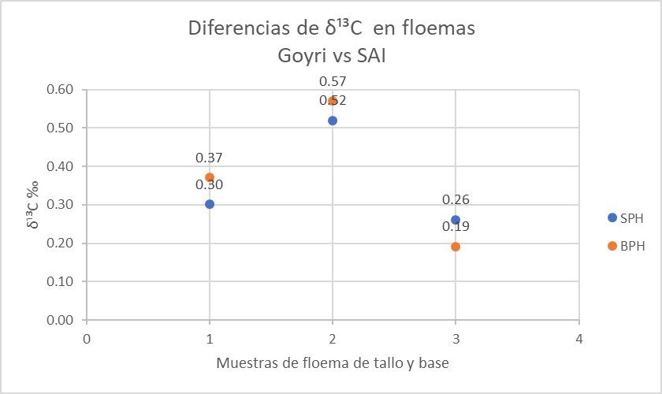
Figura 2. Diferencias de δ¹³C de muestras de BPH y SPH analizadas en laboratorio Goyri y laboratorio SAI.

En conclusión, hay una diferencia constante pero no significativa, entre las dos partes de la muestra, como para afirmar que tenemos señales isotópicas modificadas por contaminación de posos en la muestra. En condiciones ideales, si dos muestras provienen del mismo origen y no han experimentado procesos significativos, sé espera que tengan una composición isotópica muy similar. Sin embargo, en la práctica, siempre habrá cierta variabilidad inherente en las mediciones debido a factores como la precisión de los instrumentos, la preparación de las muestras, etc.

